11-laborotoriya
Mavzu: JavaScript da oddiy funksiyalar va o‘zgaruvchilar yaratish
Fan.Web texnologiyalar.
Ishdan maqsad. Ushbu ishning maqsadi — JavaScript dasturlash tilida oddiy o‘zgaruvchilar va funksiyalar yaratish tamoyillarini o‘rganish, ularning tuzilishi, ishlash mexanizmlari va amaliy qo‘llanilishi bo‘yicha dastlabki nazariy va amaliy bilimlarni shakllantirishdir.
Nazariy qism: JavaScript hozirgi zamon veb-dasturlashning asosiy tillaridan biri bo‘lib, dinamik veb-sahifalar yaratishda hal qiluvchi rol o‘ynaydi. Brauzerda ishlaydigan JavaScript dasturlarining asosiy tarkibiy qismlari — bu o‘zgaruvchilar (variables) va **funksiyalar (functions)**dir. Dasturlash tilining har qanday darajadagi murakkablikdagi kodlari o‘zgaruvchilar orqali ma’lumotlarni saqlaydi, funksiyalar esa ma’lum bir vazifani bajaruvchi bloklar sifatida xizmat qiladi. Shu sababli o‘zgaruvchilar va funksiyalar bilan ishlash JavaScriptni o‘rganishning birinchi va eng muhim bosqichlaridan biridir.
JavaScriptda o‘zgaruvchilar tushunchasi
O‘zgaruvchi (variable) nima?
O‘zgaruvchi — bu ma’lumotlarni vaqtincha saqlash uchun ajratilgan xotira maydoni bo‘lib, unga ism orqali murojaat qilinadi. JavaScript dinamik tipga ega til bo‘lganligi sababli o‘zgaruvchilar turli tipdagi qiymatlarni o‘z ichiga olishi mumkin.
JavaScriptda o‘zgaruvchi yaratish uchun uchta asosiy kalit so‘z mavjud:
- var
- let
- const
Ularning har biri o‘zining qo‘llanish sohasi va xatti-harakatlariga ko‘ra farq qiladi.
O‘zgaruvchilarni e’lon qilish usullari
1. var orqali e’lon qilish
JavaScriptning eski versiyalarida asosiy kalit so‘z bo‘lgan var quyidagicha xususiyatlarga ega:
- Global yoki funksion doiraga (scope) ega
- Takroran e’lon qilishga ruxsat beradi
- Hositing (ko‘tarilish) sodir bo‘ladi
Misol:
var x = 10;
2. let orqali e’lon qilish
ES6 standarti bilan joriy qilingan let zamonaviy JavaScriptda eng ko‘p qo‘llaniladigan kalit so‘zdir. Xususiyatlari:
- Blok doiraga ({} ichida) ega
- Takroran e’lon qilish mumkin emas
- Hositing bo‘lsa ham, initsializatsiya qilinmaguncha foydalanib bo‘lmaydi
Misol:
let yosh = 20;
3. const orqali e’lon qilish
const o‘zgarmas qiymatlarga mo‘ljallangan bo‘lib:
- Qiymati o‘zgarmaydi
- Blok doiraga ega
- Takroran e’lon qilib bo‘lmaydi
Misol:
const PI = 3.14;
Shuni ta’kidlash kerakki, const orqali e’lon qilingan obyekt yoki massivning ichki qiymatlari o‘zgarishi mumkin, faqat o‘zgaruvchining o‘zi o‘zgarmaydi.
JavaScriptdagi ma’lumot turlari
O‘zgaruvchi ishlatilayotganda JavaScript quyidagi asosiy ma’lumot turlarini qo‘llaydi:
1. Primiv turlar
- number
- string
- boolean
- null
- undefined
- symbol
- bigint
2. Murakkab turlar
- object
- array
- function
JavaScript dinamik tipli til bo‘lganligi sababli, o‘zgaruvchining tipi uning qiymatiga ko‘ra belgilanadi.
JavaScriptda funksiyalar tushunchasi
1. Funksiya nima?
Funksiya — bu ma’lum bir vazifani bajaradigan kodlar to‘plami bo‘lib, uni qayta-qayta chaqirish mumkin. Funksiya kodni takrorlanishdan saqlaydi, dastur tuzilishini tartibli qiladi va modullikka erishishga yordam beradi.
JavaScriptda funksiyalar birinchi darajali obyekt (first-class object) hisoblanadi. Shuning uchun ularga:
- o‘zgaruvchilar kabi qiymat berish,
- boshqa funksiyaga argument sifatida uzatish,
- boshqa funksiyadan qaytarish
mumkin.
Kod qismi:
// passport.js - triggers staggered animations and ripple effect
// ANIM: This file uses a small config at top to allow quick tuning of timings.
document.addEventListener('DOMContentLoaded', function(){
// Config: tweak these values to change stagger/ripple timing without digging into the code
const ANIM_CONFIG = {
staggerMs: 80, // milliseconds between each info-group reveal
initialDelayMs: 60, // base delay before first reveal
rippleRemoveMs: 700, // when to remove ripple element
verifiedMs: 1300 // how long the "verified" visual stays
};

const card = document.querySelector('.passport-card');
if(!card) return;

// show card (entrance animation)
requestAnimationFrame(()=> card.classList.add('card--show'));

// staggered reveal for info rows: uses CSS variable --delay and adds .show
const rows = Array.from(document.querySelectorAll('.info-group'));
rows.forEach((r, i)=>{
// set custom delay per row (used by CSS animation-delay)
r.style.setProperty('--delay', (i * ANIM_CONFIG.staggerMs) + 'ms');
// add .show after a small timeout so CSS reads the delay
setTimeout(()=> r.classList.add('show'), ANIM_CONFIG.initialDelayMs + i * ANIM_CONFIG.staggerMs);
});

// button ripple and verified state
const btn = document.querySelector('.btn-verify');
if(btn){
btn.addEventListener('click', function(e){
// create ripple element positioned at click
const rect = btn.getBoundingClientRect();
const ripple = document.createElement('span');
ripple.className = 'ripple';
const size = Math.max(rect.width, rect.height) * 1.2;
ripple.style.width = ripple.style.height = size + 'px';
ripple.style.left = (e.clientX - rect.left - size/2) + 'px';
ripple.style.top = (e.clientY - rect.top - size/2) + 'px';
btn.appendChild(ripple);

// remove ripple after animation
setTimeout(()=> ripple.remove(), ANIM_CONFIG.rippleRemoveMs);

// temporary verified visual state
btn.classList.add('verified');
setTimeout(()=> btn.classList.remove('verified'), ANIM_CONFIG.verifiedMs);
});
}
});

/* ---------------------- Simple data & helper functions (for learning) ---------------------- */
// Passport data model (default values)
const passportDataDefault = {
surname: "Ro'zimova",
given: 'Lobar',
nationality: "O'ZBEK",
dob: '15.05.2004',
sex: 'AYOL / FEMALE',
serial: 'AA 1234567',
expiry: '25.05.2030'
};

// Read saved data from localStorage or use default
function loadFromLocalStorage(){
try{
const raw = localStorage.getItem('passportData');
if(!raw) return {...passportDataDefault};
return {...passportDataDefault, ...JSON.parse(raw)};
}catch(e){
console.warn('loadFromLocalStorage error', e);
return {...passportDataDefault};
}
}

function saveToLocalStorage(data){
try{ localStorage.setItem('passportData', JSON.stringify(data)); }
catch(e){ console.warn('saveToLocalStorage error', e); }
}

// Render data into DOM (find elements with [data-field])
function renderPassport(data){
Object.keys(data).forEach(key=>{
const el = document.querySelector('[data-field="'+key+'"]');
if(el) el.textContent = data[key];
});
}

// Read current values from DOM into an object
function readFromDOM(){
const obj = {};
document.querySelectorAll('[data-field]').forEach(el=>{
obj[el.getAttribute('data-field')] = el.textContent.trim();
});
return obj;
}

// Simple validation (checks non-empty fields and date format dd.mm.yyyy)
function validatePassport(data){
const required = ['surname','given','dob','serial','expiry'];
for(const k of required){ if(!data[k] || data[k].length < 2) return {ok:false, msg: k + ' is required'}; }
// simple date check
const dateRe = /^\d{2}\.\d{2}\.\d{4}$/;
if(!dateRe.test(data.dob)) return {ok:false, msg: 'Tug\'ilgan sana formati dd.mm.yyyy bo\'lishi kerak'};
if(!dateRe.test(data.expiry)) return {ok:false, msg: 'Amal qilish muddati formati dd.mm.yyyy bo\'lishi kerak'};
return {ok:true};
}

// Toggle edit mode: make [data-field] elements contentEditable
function toggleEdit(enable){
document.querySelectorAll('[data-field]').forEach(el=>{
el.contentEditable = enable ? 'true' : 'false';
if(enable) el.classList.add('editing'); else el.classList.remove('editing');
});
document.getElementById('btn-edit').style.display = enable ? 'none' : 'inline-block';
document.getElementById('btn-save').style.display = enable ? 'inline-block' : 'none';
}

// Hook up control buttons
document.addEventListener('DOMContentLoaded', function(){
const data = loadFromLocalStorage();
renderPassport(data);

const btnEdit = document.getElementById('btn-edit');
const btnSave = document.getElementById('btn-save');
const btnReset = document.getElementById('btn-reset');

if(btnEdit) btnEdit.addEventListener('click', ()=> toggleEdit(true));
if(btnSave) btnSave.addEventListener('click', ()=>{
const newData = readFromDOM();
const v = validatePassport(newData);
if(!v.ok){ alert('Xato: ' + v.msg); return; }
saveToLocalStorage(newData);
toggleEdit(false);
renderPassport(newData);
alert('Ma\'lumotlar saqlandi');
});
if(btnReset) btnReset.addEventListener('click', ()=>{
if(!confirm('Demo ma\'lumotlarini tiklamoqchimisiz?')) return;
saveToLocalStorage(passportDataDefault);
renderPassport(passportDataDefault);
toggleEdit(false);
});
});

Amaliy qisim:
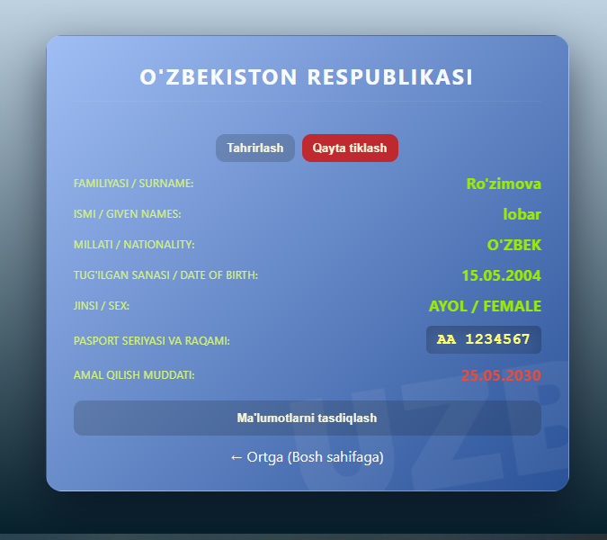

Xulosa:

Ushbu ish davomida JavaScript dasturlash tilida o‘zgaruvchilar va funksiyalar bilan ishlashning nazariy asoslari o‘rganildi. JavaScriptning asosiy tamoyillaridan biri bo‘lgan o‘zgaruvchilar yordamida ma’lumotlarni vaqtinchalik saqlash, ularni o‘zgartirish va dastur davomida qayta ishlatish imkoniyati shakllantirildi. var, let va const kalit so‘zlarining farqlari, ularning qo‘llanish sohasi, scope va hositing kabi muhim mexanizmlar tahlil qilindi. Bu esa zamonaviy JavaScriptda o‘zgaruvchilarni to‘g‘ri tanlash va ulardan maqsadga muvofiq foydalanish muhimligini yana bir bor tasdiqlaydi.

